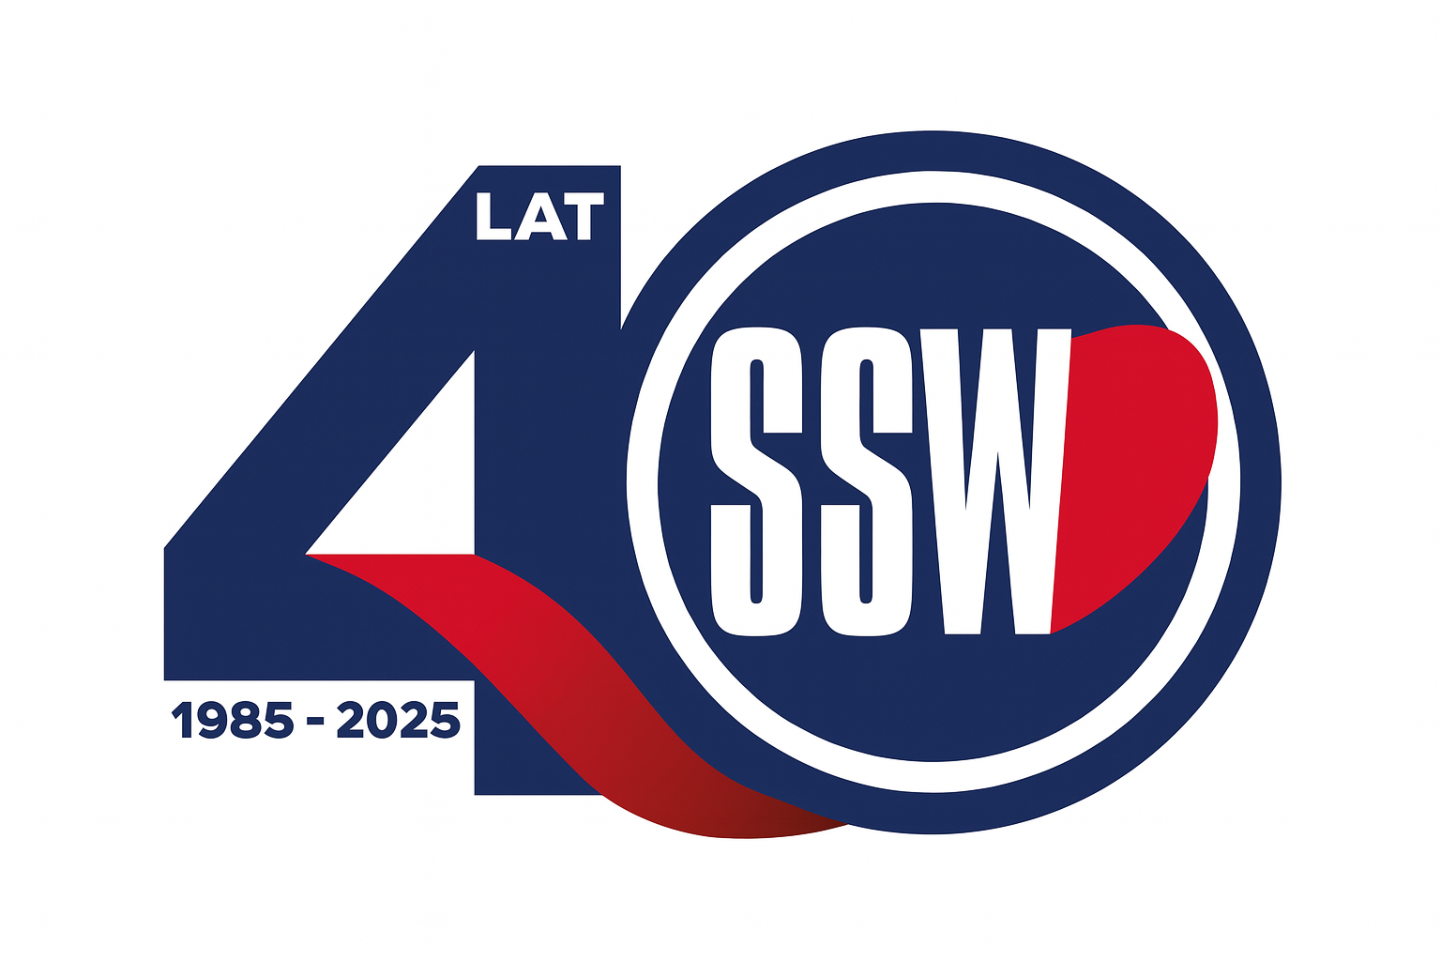

Ciechanów, dnia 06.10.2025r.

ZP/2501/85/25

**Informacja z otwarcia ofert**

dotyczy: postępowania o udzielenie zamówienia publicznego na dostawę **środki do utrzymania czystości.**

Specjalistyczny Szpital Wojewódzki w Ciechanowie informuje, że do upływu terminu składania ofert, tj. do godz. 10:00 w dniu 06.10.2025r. złożono następujące oferty:

|  |  |  |  |
| --- | --- | --- | --- |
| **Nazwa pakietu/Wykonawca** | **cena oferty netto PLN** | **cena oferty brutto PLN** | **kwota przeznaczona na sfinansowanie PLN** |
| Pakiet 1 - Środki do utrzymania czystości | x | x | 100 562,59 |
| MEDISEPT SP ZO.O. KONOPNICA 159  20-270 Lublin NIP: 9460010016 | 96 958,20 | 119 257,60 | x |
| Pakiet 2 - Papier toaletowy | x | x | 42 927,00 |
| Mop Serwis sp z o. o. Ogrodowa 14,  82-500 Kwidzyn NIP: 5811923764 | 348 617,89 | 428 800,00 | x |
| Przedsiębiorstwo Wielobranżowe C.E.G. Olga Perlińska ul. Pryzmaty 15,  02-226 Warszawa NIP: 772-212-65-99 | 29 800,00 | 36 700,00 | x |
| PURETTO PINKOWSKI SPÓŁKA KOMANDYTOWA Nabyszyce 89j  63-430 Odolanów NIP: 6222859973 | 28 900,00 | 35 500,00 | x |
| Pakiet 3 - Narzędzia do sprzątania | x | x | 641 998,50 |
| Przedsiębiorstwo Wielobranżowe C.E.G. Olga Perlińska ul. Pryzmaty 15,  02-226 Warszawa NIP: 772-212-65-99 | 521 950,00 | 639 918,50 | x |
| Pakiet 4 - Czyściwo z włókniny | x | x | 41 040,00 |
| Przedsiębiorstwo Wielobranżowe C.E.G. Olga Perlińska ul. Pryzmaty 15,  02-226 Warszawa NIP: 772-212-65-99 | 37 200,00 | 40 160,00 | x |
| Pakiet 5 - Suche chusteczki do zalewania | x | x | 304 425,00 |
| Bialmed Sp. z o. o. ul. Kazimierzowska 46/48/35  02-546 Warszawa NIP: 849-00-00-039 | 258 000,00 | 278 700,00 | x |

E.Katarzyna Jakimiec

Specjalista ds. Zamówień Publicznych